1) Acessar o Navegador

2) Informar o endereço do Site

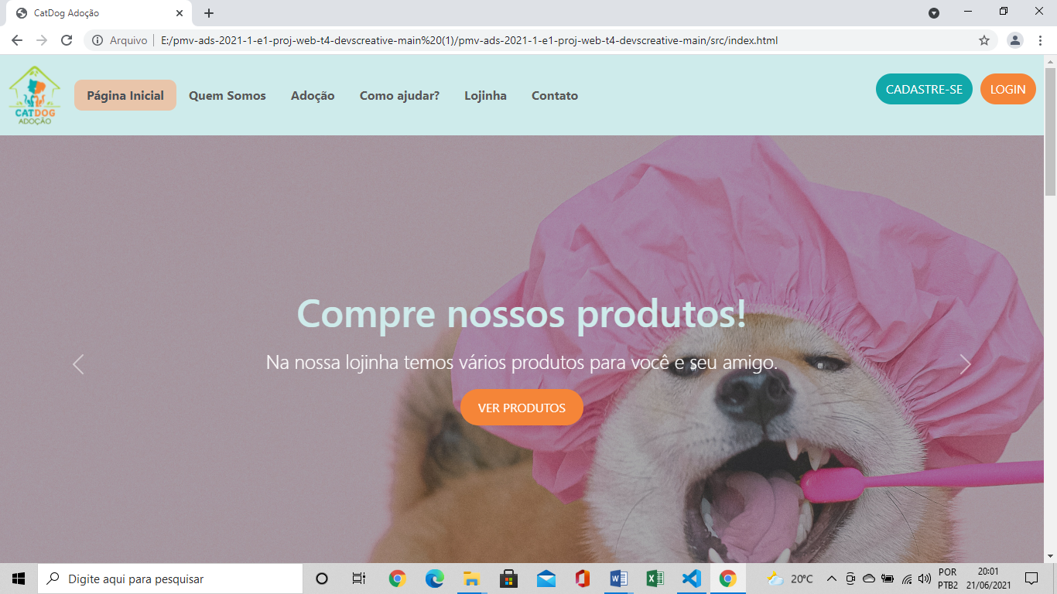

3) Clicar no botão Adoção

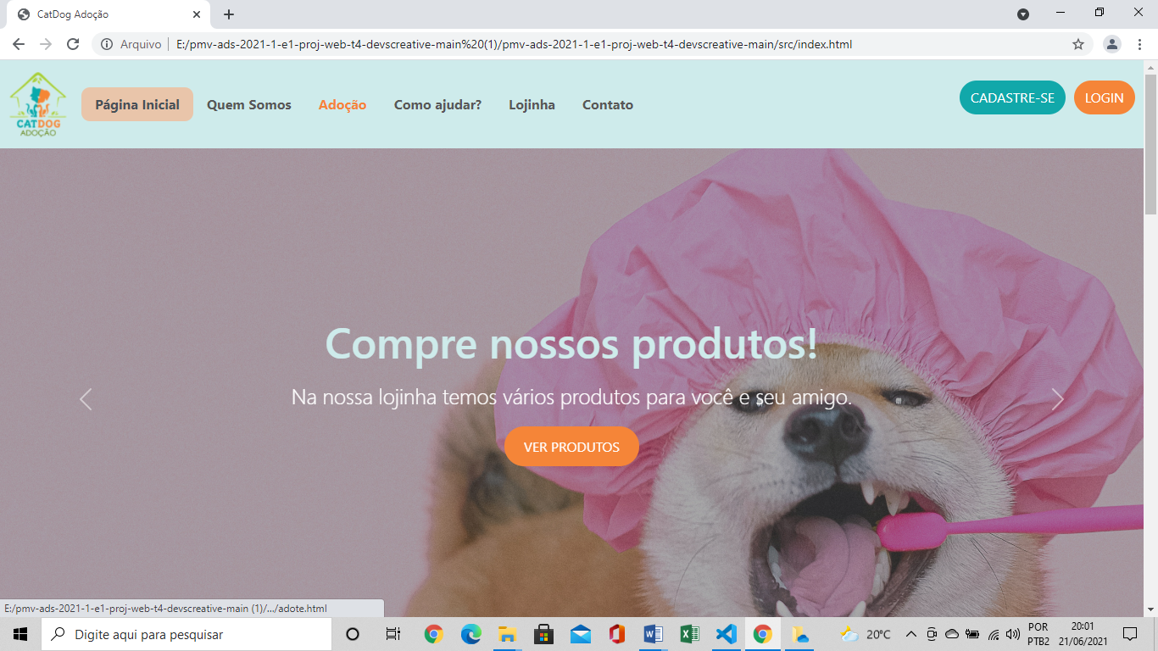

4) Preencher os campos com informações validas e validar os campos obrigatórios

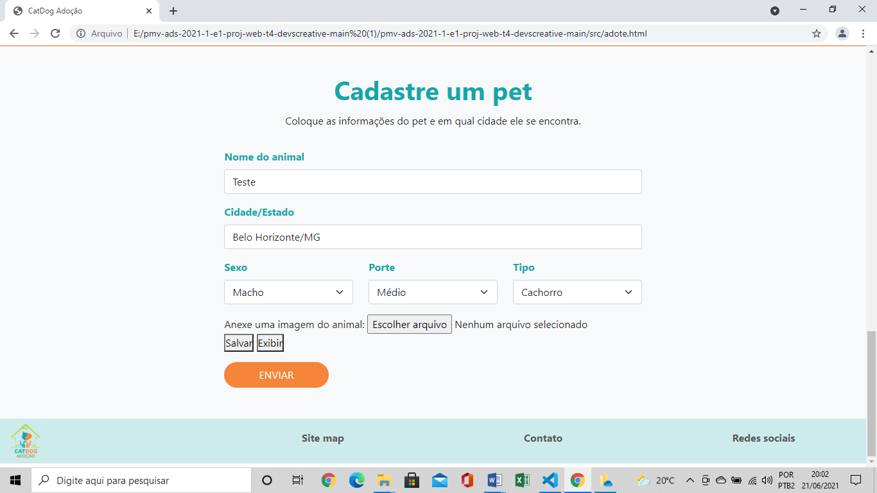

5) O usuario anexa uma imagem do animal e valida os botões Exibir

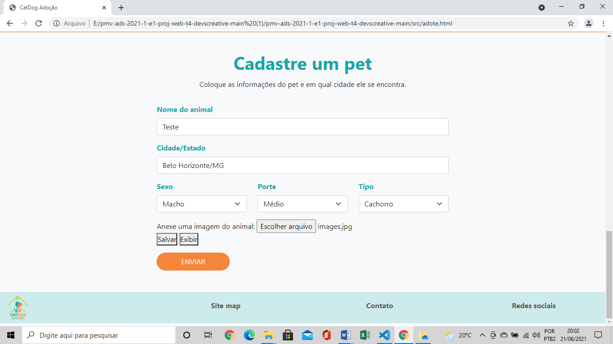

Imagem não é anexada com êxito

6) Clicar no botão Enviar

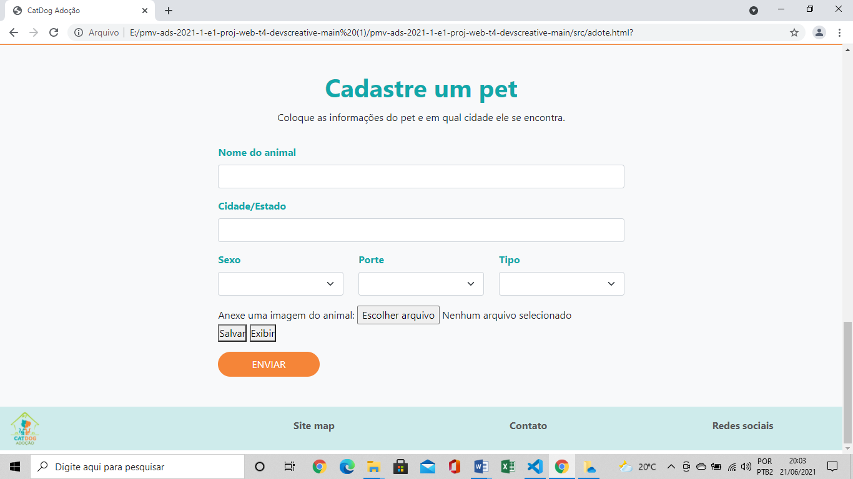

“Enviar” reseta as informações inseridas